Муниципальное автономное дошкольное образовательное учреждение детский сад общеразвивающего вида

с приоритетным осуществлением деятельности по художественно-эстетическому развитию детей № 34

Рекомендации для родителей

«Развитие мелкой моторики у детей»

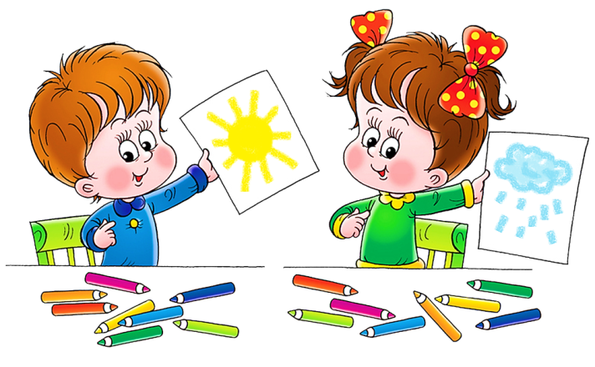

педагог-психолог:
Маркова О.И.

г.Ревда
2020 год
«Истоки способностей и дарования детей – на кончиках их пальцев.
От пальцев, образно говоря, идут тончайшие нити – ручейки,
которые питают источник творческой мысли.
Другими словами, чем больше мастерства в детской руке,
тем умнее ребенок».
В.А. Сухомлинский

Уважаемые родители, все Вы знаете, что у детей нужно развивать мелкую моторику рук. Но не все знают, как правильно это делать? Какие занятия, игры и упражнения стоит проводить с детьми для развития моторики? Предлагаю вам рассмотреть подробно все эти вопросы.

Дошкольный возраст – это, прежде всего, возраст игры, возраст развития творчества, воображения, любознательности. Если будут развиваться пальцы рук, то будет развиваться речь и мышление ребёнка. Ребенок постоянно изучает, постигает окружающий мир. Основной метод накопления информации – прикосновения. Детям необходимо все хватать, трогать, гладить и пробовать на вкус. Начинать работу по развитию мелкой моторики нужно с самого раннего возраста. Чтобы заинтересовать ребенка и помочь ему овладеть новой информацией, нужно превратить обучение в игру, не отступать, если задания покажутся трудными, не забывать хвалить ребенка. Предлагаю вашему вниманию игры и упражнения на развитие мелкой моторики, которыми можно заниматься как в детском саду, так и дома.

Рассмотрим наиболее простые и эффективные игры:

1. Массаж ладошек  Это самый простой и универсальный для любого возраста способ развития мелкой моторики. | 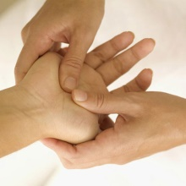
2. Разрывание бумаги  Данная игра способствует снижению напряжения, дает ребенку возможность выразить эмоции и снизить состояние тревоги у детей. Для работы необходимо иметь старые газеты или любую другую ненужную бумагу. В начале игры можно просто предложить ребенку рвать бумагу. Затем он сам берет газету и начинает ее рвать и бросать кусочки в центр комнаты, говоря при этом ребенку, что размер кусочков не важен. Если ребенок не подключается сразу к работе, его нельзя заставлять. Когда куча в центре комнаты становится большой, предложите ребенку поиграть с кусочками и подбрасывая их вверх, а затем предложите все собрать и поместить в урну. | 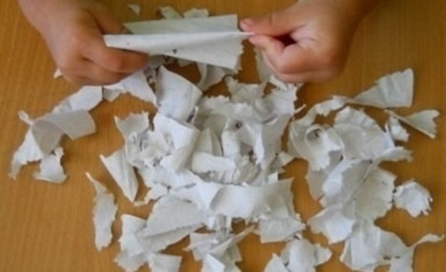
3. Бусы  Детям нравится перебирать мелкие предметы, что очень полезно. Поэтому можно нанизывать на нить бусины разной величины, сделать фенечку и подарить маме. | 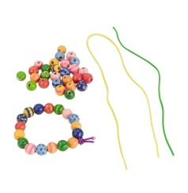
4. Крупы  В миску насыпьте любую крупу и дайте её ребенку. Он будет трогать крупу рукой или просыпать её сквозь пальчики. Эта игра хорошо развивает мелкую моторику и тактильные ощущения. С детьми постарше можно делать всевозможные аппликации и поделки. | 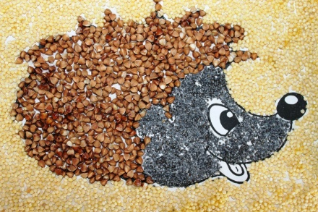
5. Рисование на песке (манке)  Насыпьте на поднос песок (манку). Начать можно с простых фигур – линий, прямоугольника, круга, постепенно усложняя задание. | 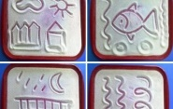
6. Застегивание, расстегивание и шнуровка  Для этого упражнения не потребуется никаких дополнительных игрушек. Для детей раннего возраста: постепенно включайте ребенка в процесс одевания. Пусть сам застегивает и расстегивает себе пуговицы и молнии. Это не только разовьет движения рук, но и приучит ребенка к самостоятельности. Для детей постарше можно дать задание, где он будет завязывать шнурки на кроссовках или бантик для куклы. | 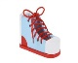
7. Лепка  Лепка подходит для детей разного возраста. Для лепки подходят пластилин, глина, тесто. Когда собираетесь что-то испечь, обязательно позовите с собой ребенка. Ему очень понравится мять и раскатывать тесто. К тому же он будет горд, что помогает маме. | 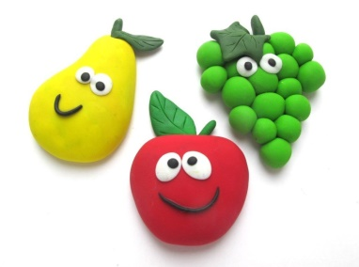
8. Рисование и раскрашивание  Очень полезно обводить контур картинок, состоящий из пунктирных линий, а также раскрашивать объекты различной формы. Очень полезно рисовать на вертикальных поверхностях: стене, доске, зеркале. Поэтому желательно повесить малышу специальную доску, чтобы он рисовал. | 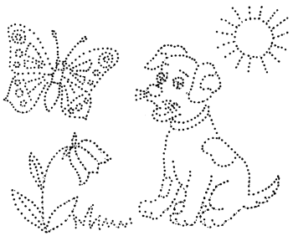
9. Вырезание

Вырезайте картинки из ненужных журналов, приклеивайте их.
10. Мозаики, пазлы, конструктор  Развитие мозга ребенка зависит от действий и манипуляций в окружающем мире вокруг него. Игры пазлы, мозаики, конструктор для детей предусматривают многие ключевые возможности. Они позволяют развивать и совершенствовать свойства мышления, мелкую моторику, воображение. | 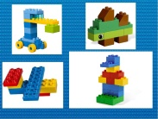  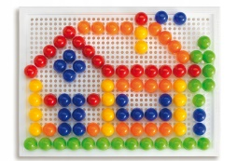
11. Оригами  Деятельность оригами – клад для развития ребенка. Создание фигурок животных, растений и предметов из простого листа бумаги – для ребенка настоящее волшебство. Занимаясь оригами из бумаги, малыш не только успокаивается и прекращает беспорядочную беготню, он погружается в магический мир бумаги, ощущая себя волшебником, имеющим творить чудеса. | 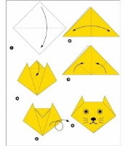  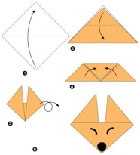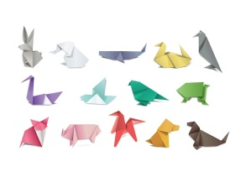
12. Пальчиковая гимнастика  Это уникальный комплекс упражнений для развития ребёнка. В ритме современной жизни к детям поступает интенсивный поток информации, возникает риск умственного и эмоционального перенапряжения. Простые пальчиковые игры используются для развития моторных способностей, профилактики и снятия утомления у дошкольников. | Апельсин (3-4 года)  Мы делили апельсин! (руки сцеплены в замок, покачиваем)  Много нас, (пальцы растопыриваем)  А он один. (показываем только один палец)  Эта долька для ежа, (пальцы сложены в кулачок, отгибаем по одному пальчику)  Эта долька для стрижа, (отгибаем следующий пальчик)  Это долька для утят, (отгибаем следующий пальчик)  Это долька для котят, (отгибаем следующий пальчик)  Эта долька для бобра, (отгибаем следующий пальчик)  А для волка кожура! (ладони вниз, пальчики растопырены)  Он сердит на нас, беда! (погрозить пальцем)  Разбегайтесь кто куда! (сымитировать бег пальцами по столу)  Дни недели (4-7 лет)  В понедельник я стирала, (кулачки трём друг о друга)  Пол во вторник подметала. (кисти расслабленных рук вниз и делаем имитирующие движения по столу)  В среду я пекла калач, (печём «пирожки»)  Весь четверг искала мяч, (правую руку подносим ко лбу и делаем «козырёк»)  Чашки в пятницу помыла, (пальцы левой руки полусогнуты, ладонь стоит на ребре, а указательным пальцем правой руки водим по кругу внутри левой руки)  А в субботу торт купила. (ладошки раскрыты и соединены вместе по стороне мизинцев)  Всех подружек в воскресенье  Позвала на день рождения. (машем ладошками к себе)

Это лишь малая частью того, чем Вы можете развивать мелкую моторику ребёнка дома. Включайте свою фантазию, пусть ребенок находится в постоянном потоке информации, не сомневайтесь, это его не утомит. Чем непринужденнее будет обучение, тем легче и быстрее оно будет проходить. Побуждайте ребенка к игре, насколько возможно, играйте с малышом в развивающие и веселые игры. Участвуйте в игровом процессе. Это будет отличным способом для установления более прочной связи между Вами и Вашим ребенком!
Вызывайте положительные эмоции у ребенка!
Употребляйте слова и фразы, несущие оптимистическую окрашенность, например: «Как интересно!», «Какой ты молодец, у тебя все получается!» «Давай помогу!», «Красота!» и т.д.
Помните, чтобы вы не создавали вместе с ребенком, главное – желание продолжать заниматься подобной деятельностью и дальше, поэтому завершайте свои занятия в хорошем настроении и малыша, и Вашем.

Желаем успехов!

